2026“欣悦”杯AI创新实践挑战赛
系列培训（第二场）通知
为持续助力各参赛团队夯实技术基础、熟练掌握赛事配套AI工具，高效推进参赛作品开发，赛事组委会将开展第二场线上专题技术培训，具体安排如下：
📌培训主题：AI工具实战赋能・解锁大模型实操技能
⏰ 培训时间：2026年10月14日（周三）19:00-20:00
💻培训平台：钉钉 会议号：458 322 439
入会链接：https://meeting.dingtalk.com/j/IFpGXEnoFyL
👨‍🏫培训讲师及内容：
✨专题一：千文办公・技术分享：跳出单纯AI对话，用AI助力项目推进
培训讲师：张明明｜阿里云AI解决方案架构师
深耕大模型与智算基础设施领域，长期参与多行业AI落地项目。

✨专题二：百炼入门・实操分享：手把手开通百炼，快速上手大模型开发
培训讲师：杜心怡｜阿里云AI解决方案架构师
专注大模型、智算解决方案设计，深耕教育、科研多场景AI应用落地。

相关说明
- 本次培训面向所有参赛队伍，内容贴合大赛赛题与作品开发需求，建议各团队安排核心成员参会，学习赛事配套AI工具实操内容。
- 培训预留答疑环节，大家可提前梳理千文办公、阿里云百炼使用及项目开发相关疑问，培训期间集中交流解答。
- 请提前5分钟进入会议，测试网络与音频设备，保证顺利参会。

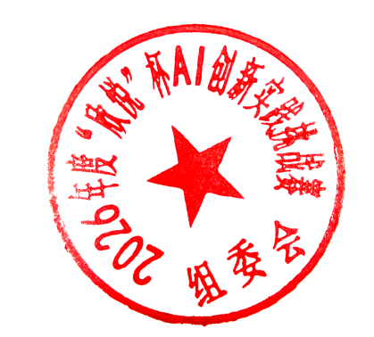
2026年度“欣悦”杯AI创新实践挑战赛组委会
2026年10月12日

